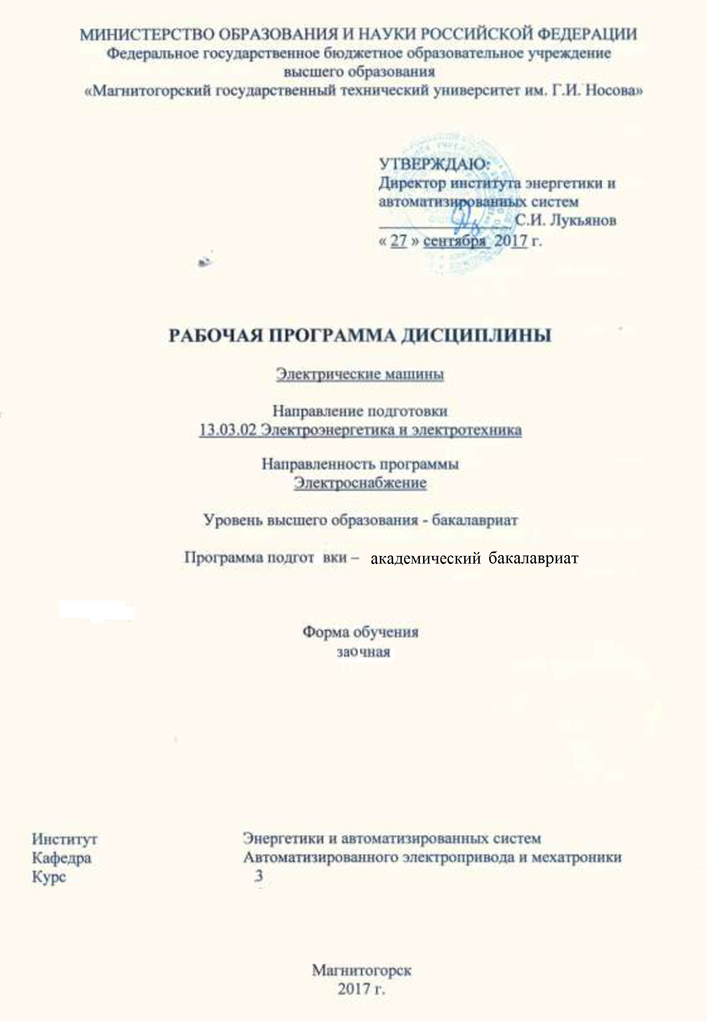

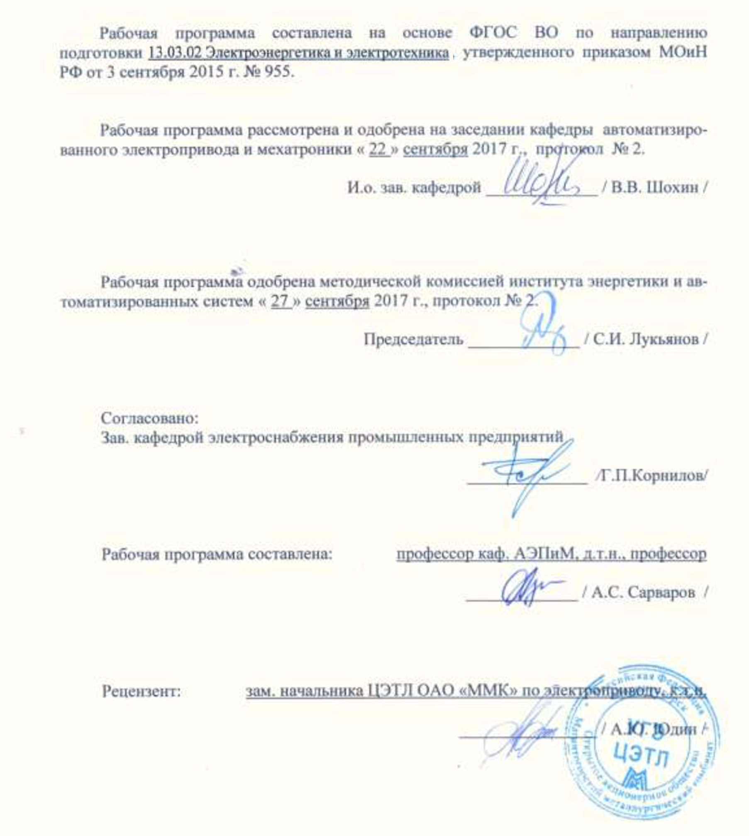
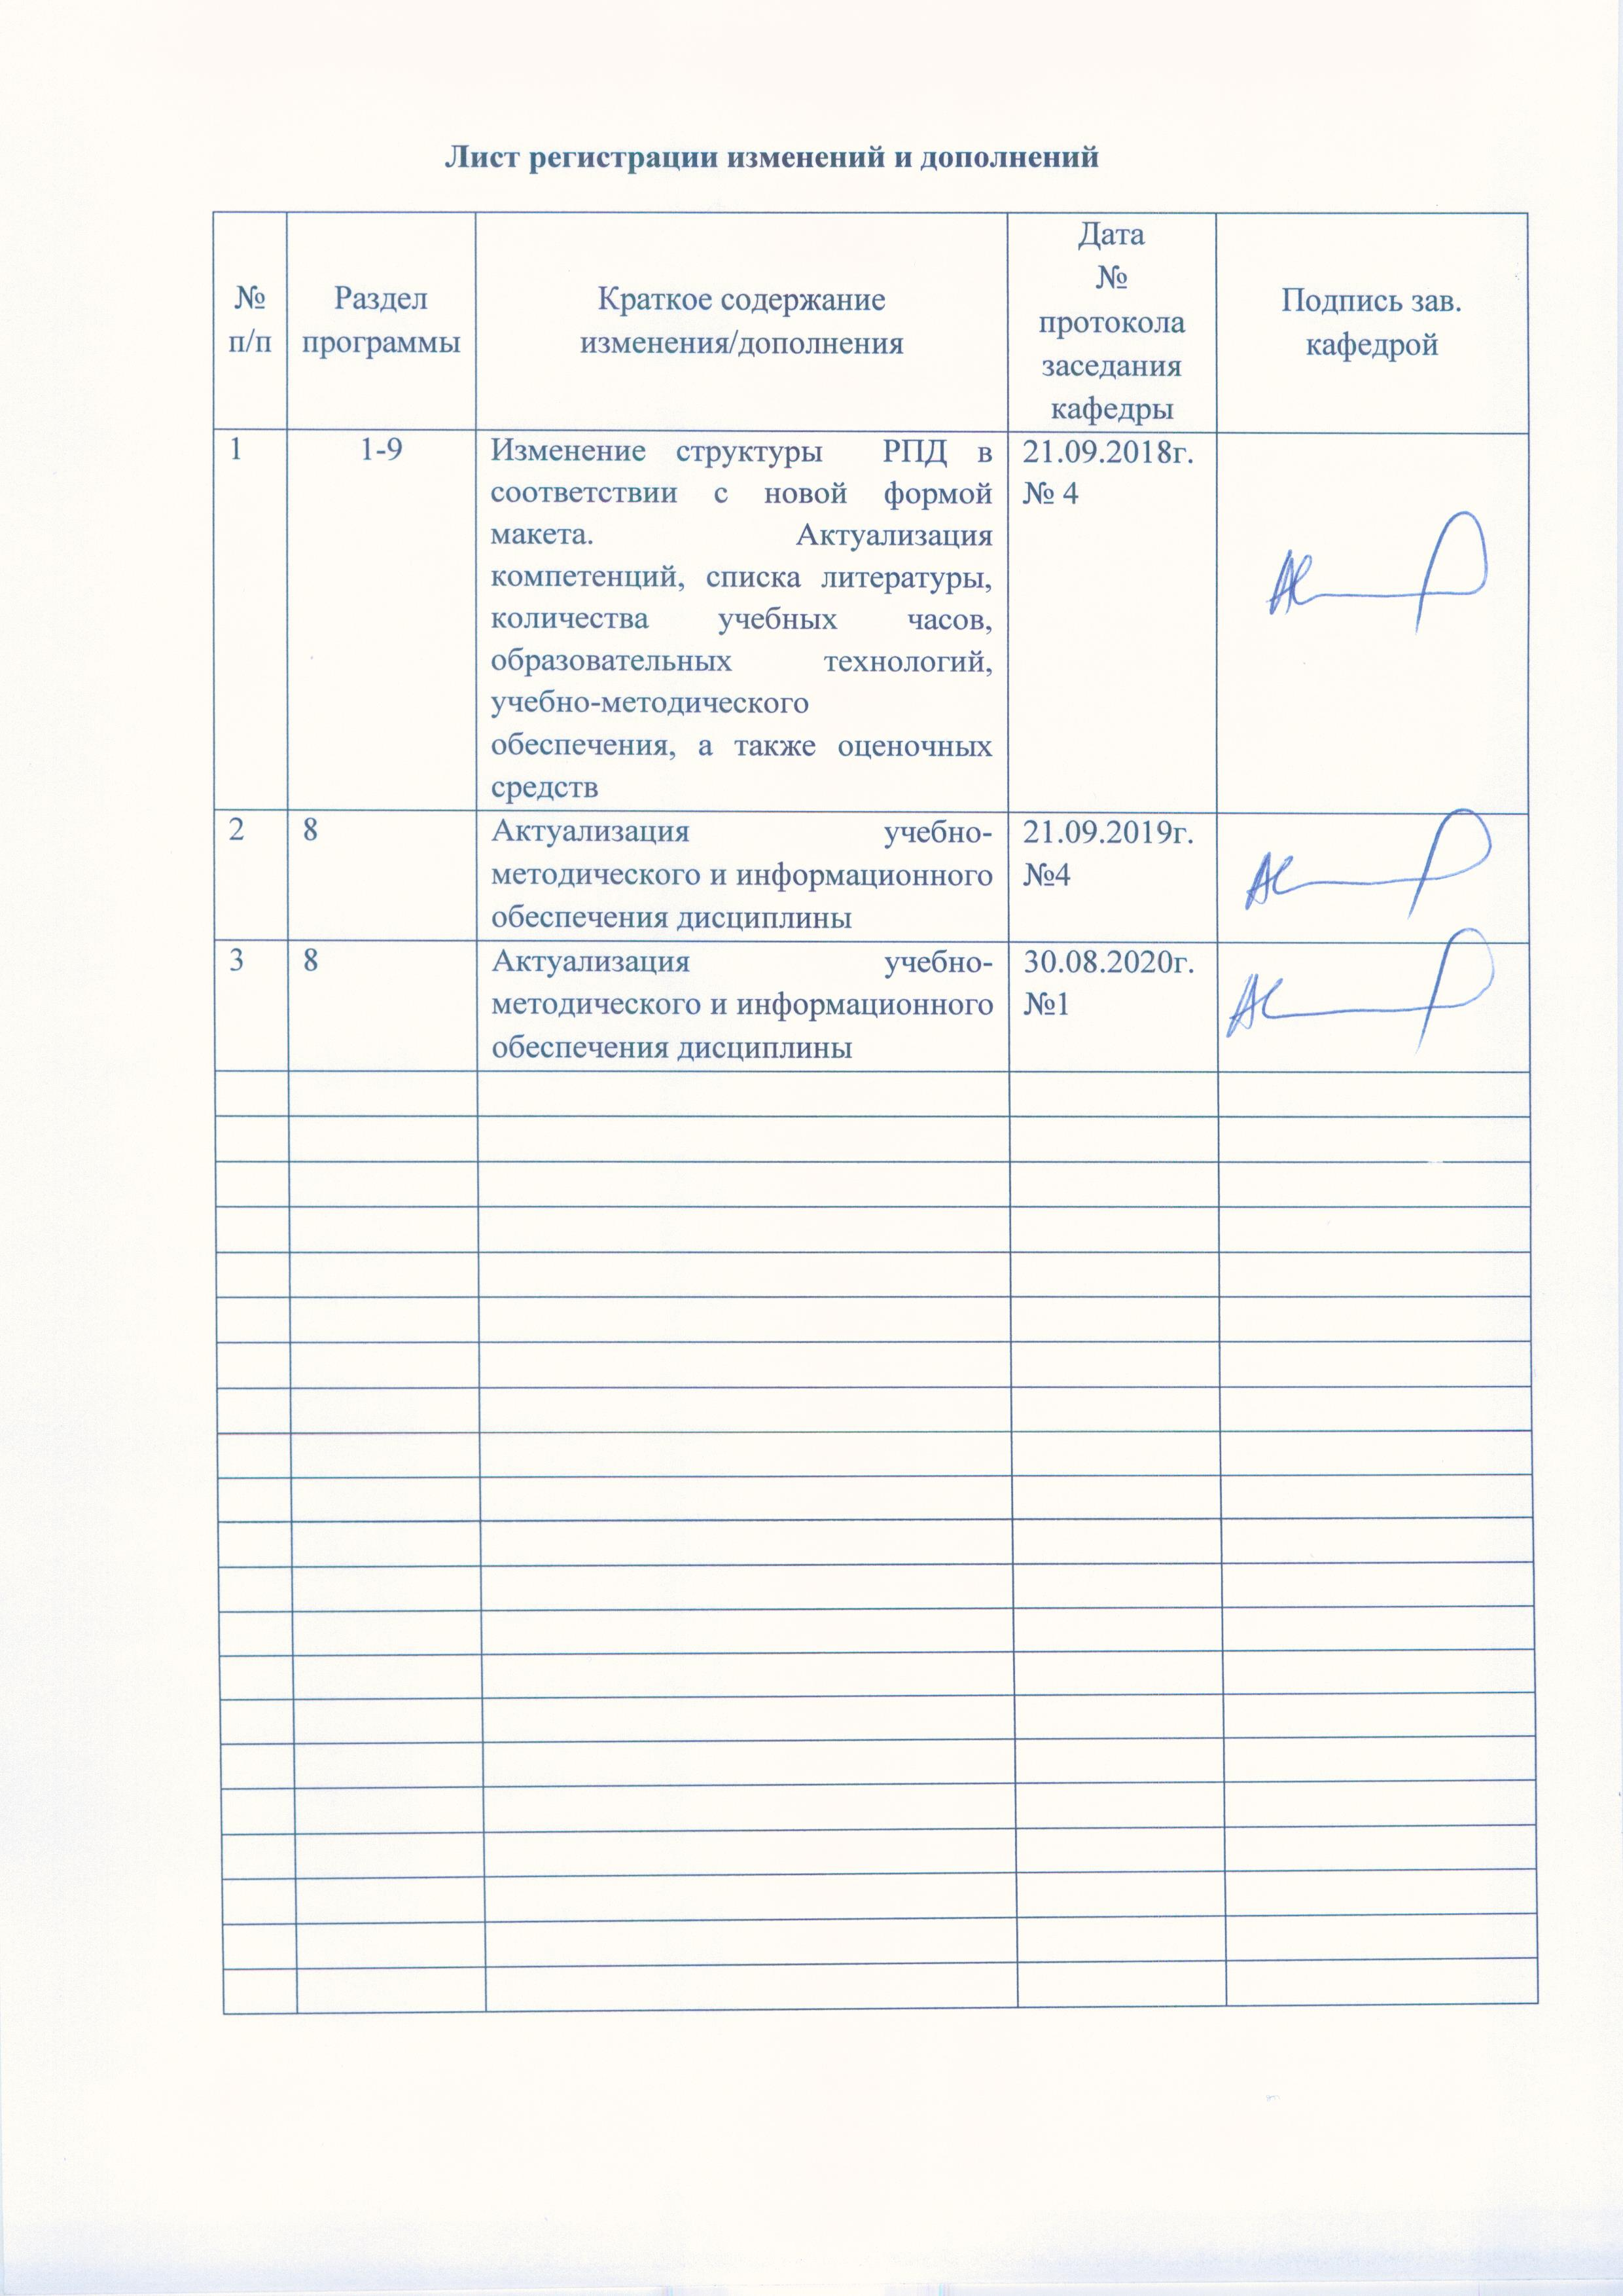
1 Цели освоения дисциплины (модуля)
Целями освоения дисциплины (модуля) «Электрические машины» является формирование у студентов теоретической базы по современным электромеханическим преобразователям энергии, которая позволит им успешно решать теоретические и практические задачи в их профессиональной деятельности, связанной с проектированием, испытанием и эксплуатацией электроприводов.
Задачами изучения дисциплины являются:
- получение сведений об электрических машинах по принципу действия, устройству, физическим явлениям и их закономерностям, новым перспективным направлениям развития и применения электрических машин;
- изучение методов теоретического и экспериментального исследования, расчета и проектирования электрических машин.

2 Место дисциплины (модуля) в структуре образовательной программы
подготовки бакалавра (магистра, специалиста)
Дисциплина «Электрические машины» входит в базовую часть блока 1 образовательной программы.
Для изучения дисциплины необходимы знания (умения, владения), сформированные в результате изучения предмета «Теоретические основы электротехники» в объеме настоящей образовательной программы.
Знания (умения, владения), полученные при изучении данной дисциплины будут необходимы для последующих дисциплин профессионального цикла «Электрические станции и подстанции», «Электроэнергетические системы и сети», «Электроснабжение», «Проектирование электроснабжения».

3 Компетенции обучающегося, формируемые в результате освоения
дисциплины (модуля) и планируемые результаты обучения
В результате освоения дисциплины (модуля) «Электрические машины» обучающийся должен обладать следующими компетенциями:

Структурный  элемент  компетенции | Планируемые результаты обучения
ОПК-2 - способностью применять соответствующий физико-математический аппарат, методы анализа и моделирования, теоретического и экспериментального исследования при решении профессиональных задач
Знать | основы применения соответствующего физико-математического аппарата, методов анализа и моделирования, теоретического и экспериментального исследования при решении профессиональных задач
Уметь | применить полученные знания при выполнении анализа и моделирования, теоретического и экспериментального исследования при решении профессиональных задач
Владеть | методиками выполнения соответствующего физико-математического аппарата, методов анализа и моделирования, теоретического и экспериментального исследования при решении профессиональных задач
ПК-5 - готовностью определять параметры оборудования объектов профессиональной деятельности
Знать | основы определения параметров оборудования объектов профессиональной деятельности
Уметь | применить полученные знания при определении параметров оборудования объектов профессиональной деятельности
Владеть | методиками определения параметров оборудования объектов профессиональной деятельности
ПК-11 - способностью к участию в монтаже элементов оборудования объектов профессиональной деятельности
Знать | основы электротехнического материаловедения и технологии конструкционных материалов, электротехнические материалы в качестве компонентов электротехнического и электроэнергетического оборудования для участия в монтаже элементов оборудования объектов профессиональной деятельности
Уметь | применить полученные знания при монтаже элементов оборудования объектов профессиональной деятельности
Владеть | методиками выполнения монтажа элементов оборудования объектов профессиональной деятельности
ПК-12 - готовностью к участию в испытаниях вводимого в эксплуатацию электроэнергетического и электротехнического оборудования
Знать | основы испытаний вводимого в эксплуатацию электроэнергетического и электротехнического оборудования
Уметь | применить полученные знания при испытаниях вводимого в эксплуатацию электроэнергетического и электротехнического оборудования
Владеть | методиками выполнения испытаний вводимого в эксплуатацию электроэнергетического и электротехнического оборудования
ПК-13 - способностью участвовать в пуско-наладочных работах
Знать | основы пуско-наладочных работах
Уметь | применить полученные знания в пуско-наладочных работах
Владеть | методиками выполнения пуско-наладочных работах
ПК-17 - готовностью к составлению заявок на оборудование и запасные части и подготовке технической документации на ремонт
Знать | основы составления заявок на оборудование и запасные части и подготовки технической документации на ремонт
Уметь | применить полученные знания при составлении заявок на оборудование и запасные части и подготовке технической документации на ремонт
Владеть | методиками составления заявок на оборудование и запасные части и подготовки технической документации на ремонт

4 Структура и содержание дисциплины
Общая трудоемкость дисциплины составляет 7 зачетных единиц, 252 акад. часа, в том числе:
– контактная работа – 20,8 акад. часов:
– аудиторная – 16 акад. часов;
– внеаудиторная – 4,8 акад. часов
– самостоятельная работа – 218,6 акад. часов;
– подготовка к экзамену – 12,6 акад. часа

Раздел/ тема  дисциплины | Курс | Аудиторная  контактная работа  (в акад. часах) |  |  | Самостоятельная работа (в акад. часах) | Вид самостоятельной  работы | Форма текущего контроля успеваемости и  промежуточной аттестации | Код и структурный  элемент  компетенции
Раздел/ тема  дисциплины | Курс | лекции | лаборат.  занятия | практич. занятия
1. Введение. Классификация электрических машин. Общие вопросы и физические законы электромеханического преобразования энергии | 3 | 0,3 |  |  | 2,6 | Подготовка к семинарскому, практическому, лабораторно-практическому занятию | Текущий контроль успеваемости | ОПК-2 - зув  ПК-5 – зув  ПК-11 – зув  ПК-12 – зув  ПК-13 – зув  ПК-17 - зув
Итого по разделу | 3 | 0,3 | 0 | 0 | 2,6
2. Электрические машины постоянного тока | 5
2.1. Конструкция коллекторных машин постоянного тока. Магнитная цепь при холостом ходе. Кривая намагничивания и магнитная характеристика. Понятие коэффициента насыщения. Конструкция и принципы построения обмоток якоря. Условия симметрии обмоток. Уравнительные соединения. ЭДС обмоток якоря. | 3 | 0,25 | 0,5/0,5И |  | 9 | Подготовка к семинарскому, практическому, лабораторно-практическому занятию | Текущий контроль успеваемости | ОПК-2 - зув  ПК-5 – зув  ПК-11 – зув  ПК-12 – зув  ПК-13 – зув  ПК-17 - зув
2.2. Электромагнитный момент машины постоянного тока. Магнитное поле при нагрузке. Понятие реакции якоря. Процесс коммутации. Способы улучшения коммутации и ее настройки. | 3 | 0,25 |  | 1/1И | 9 | Подготовка к семинарскому, практическому, лабораторно-практическому занятию | Текущий контроль успеваемости | ОПК-2 - зув  ПК-5 – зув  ПК-11 – зув  ПК-12 – зув  ПК-13 – зув  ПК-17 - зув
Итого по разделу | 3 | 0,5 | 0,5/0,5И | 1/1И | 18
3. Генераторы постоянного тока
3.1. Классификация генераторов по способу возбуждения. Энергетическая диаграмма и уравнения генератора. Условия самовозбуждения. Характеристики генераторов. Параллельная работа генераторов. | 3 | 0,5 | 0,5/0,5И | 1/1И | 18 | Подготовка к семинарскому, практическому, лабораторно-практическому занятию | Текущий контроль успеваемости | ОПК-2 - зув  ПК-5 – зув  ПК-11 – зув  ПК-12 – зув  ПК-13 – зув  ПК-17 - зув
Итого по разделу |  | 0,5 | 0,5/0,5И | 1/1И | 18
4. Двигатели постоянного тока
4.1. Преобразование электрической энергии в механическую. Принцип обратимости электрических машин. Энергетическая диаграмма и уравнение ЭДС двигателя. | 3 | 0,2 | 0,5/0,5И |  | 6 | Подготовка к семинарскому, практическому, лабораторно-практическому занятию | Текущий контроль успеваемости | ОПК-2 - зув  ПК-5 – зув  ПК-11 – зув  ПК-12 – зув  ПК-13 – зув  ПК-17 - зув
4.2. Электромеханические характеристики двигателей. Пуск и регулирование частоты вращения двигателей. Влияние коммутации на допустимые пределы регулирования частоты вращения. | 3 | 0,2 |  | 1 | 6 | Подготовка к семинарскому, практическому, лабораторно-практическому занятию | Текущий контроль успеваемости | ОПК-2 - зув  ПК-5 – зув  ПК-11 – зув  ПК-12 – зув  ПК-13 – зув  ПК-17 - зув
4.3. Потери и КПД машин постоянного тока. Понятие предельных машин постоянного тока и машин с полупроводниковыми коммутаторами. | 3 | 0,1 |  |  | 6 | Подготовка к семинарскому, практическому, лабораторно-практическому занятию | Текущий контроль успеваемости | ОПК-2 - зув  ПК-5 – зув  ПК-11 – зув  ПК-12 – зув  ПК-13 – зув  ПК-17 - зув
Итого по разделу | 3 | 0,5 | 0,5/0,5И | 1 | 18
5. Трансформаторы
5.1. Однофазные трансформаторы: назначение, области применения; классификация, конструкции и принцип действия; процессы при холостом ходе, характеристика намагничивания, форма кривой намагничивающего тока, потери при холостом ходе; векторные диаграммы при холостом ходе; схема замещения и уравнения ЭДС и МДС; режим короткого замыкания; работа под нагрузкой; внешние характеристики; определение параметров схемы замещения; связь между размерами трансформатора и его электромагнитными нагрузками. | 3 | 0,2 | 0,5/0,5И |  | 6 | Подготовка к семинарскому, практическому, лабораторно-практическому занятию | Текущий контроль успеваемости | ОПК-2 - зув  ПК-5 – зув  ПК-11 – зув  ПК-12 – зув  ПК-13 – зув  ПК-17 - зув
5.2. Трехфазные трансформаторы: магнитные системы; ЭДС трехфазных обмоток; схемы и группы соединения; параллельная работа; особенности холостого хода трехфазных трансформаторов. | 3 | 0,2 |  | 1 | 6 | Подготовка к семинарскому, практическому, лабораторно-практическому занятию | Текущий контроль успеваемости | ОПК-2 - зув  ПК-5 – зув  ПК-11 – зув  ПК-12 – зув  ПК-13 – зув  ПК-17 - зув
5.3. Специальные типы трансформаторов | 3 | 0,1 |  |  | 6 | Подготовка к семинарскому, практическому, лабораторно-практическому занятию | Текущий контроль успеваемости | ОПК-2 - зув  ПК-5 – зув  ПК-11 – зув  ПК-12 – зув  ПК-13 – зув  ПК-17 - зув
Итого по разделу | 3 | 0,5 | 0,5/0,5И | 1 | 18
6. Общие вопросы машин переменного тока
6.1. Классификация, конструкция, принцип действия машин переменного тока. ЭДС обмоток переменного тока. Принцип выполнения обмоток переменного тока. | 3 | 0,3 | 0,5 |  | 9 | Подготовка к семинарскому, практическому, лабораторно-практическому занятию | Текущий контроль успеваемости | ОПК-2 - зув  ПК-5 – зув  ПК-11 – зув  ПК-12 – зув  ПК-13 – зув  ПК-17 - зув
6.2. Намагничивающие силы обмоток переменного тока. Индуктивные сопротивления обмоток переменного тока. Намагничивающая сила трехфазной обмотки. | 3 | 0,2 |  | 1 | 9 | Подготовка к семинарскому, практическому, лабораторно-практическому занятию | Текущий контроль успеваемости | ОПК-2 - зув  ПК-5 – зув  ПК-11 – зув  ПК-12 – зув  ПК-13 – зув  ПК-17 - зув
Итого по разделу | 3 | 0,5 | 0,5 | 1 | 18
7. Электромагнитные процессы в асинхронной машине при неподвижном и вращающемся роторе.
7.1. Приведение рабочего процесса вращающейся асинхронной машины к неподвижной. Основные уравнения, векторные диаграммы, схемы замещения. | 3 | 0,3 | 0,5 |  | 9 | Подготовка к семинарскому, практическому, лабораторно-практическому занятию | Текущий контроль успеваемости | ОПК-2 - зув  ПК-5 – зув  ПК-11 – зув  ПК-12 – зув  ПК-13 – зув  ПК-17 - зув
7.2. Режимы работы асинхронной машины. Электромагнитная мощность и момент. Механические и скоростные характеристики асинхронного двигателя. Рабочие характеристики при полном и пониженном напряжении. | 3 | 0,2 |  |  | 9 | Подготовка к семинарскому, практическому, лабораторно-практическому занятию | Текущий контроль успеваемости | ОПК-2 - зув  ПК-5 – зув  ПК-11 – зув  ПК-12 – зув  ПК-13 – зув  ПК-17 - зув
Итого по разделу | 3 | 0,5 | 0,5 | 0 | 18
8. Пуск и регулирование частоты вращения асинхронных двигателей.
8.1. Способы пуска асинхронных двигателей. Пусковые характеристики. Двигатели с улучшенными пусковыми характеристиками. Способы регулирования частоты вращения ротора. Электромагнитные процессы при разных способах регулирования. | 3 | 0,5 | 0,5 |  | 18 | Подготовка к семинарскому, практическому, лабораторно-практическому занятию | Текущий контроль успеваемости | ОПК-2 - зув  ПК-5 – зув  ПК-11 – зув  ПК-12 – зув  ПК-13 – зув  ПК-17 - зув
Итого по разделу | 3 | 0,5 | 0,5 | 0 | 18
9. Однофазные и двухфазные асинхронные двигатели: принцип действия, схемы и конструктивные особенности. Способы создания пускового момента. Исполнительные асинхронные двигатели. | 3 | 0,2 | 0,5 |  | 18 | Подготовка к семинарскому, практическому, лабораторно-практическому занятию | Текущий контроль успеваемости | ОПК-2 - зув  ПК-5 – зув  ПК-11 – зув  ПК-12 – зув  ПК-13 – зув  ПК-17 - зув
Итого по разделу | 3 | 0,2 | 0,5 | 0 | 18
10. Синхронные машины: классификация и конструктивные исполнения; электромагнитные процессы в синхронной машине при холостом ходе. | 3 | 0,5 |  |  | 18 | Подготовка к семинарскому, практическому, лабораторно-практическому занятию | Текущий контроль успеваемости | ОПК-2 - зув  ПК-5 – зув  ПК-11 – зув  ПК-12 – зув  ПК-13 – зув  ПК-17 - зув
Итого по разделу | 3 | 0,5 | 0 | 0 | 18
11. Электромагнитные процессы в синхронной машине при нагрузке.
11.1. Электромагнитные процессы в синхронной машине при симметричной нагрузке. Реакция якоря и ее виды. Влияние магнитного поля якоря на напряжение синхронного генератора. Параметры обмотки статора. | 3 | 0,3 |  |  | 9 | Подготовка к семинарскому, практическому, лабораторно-практическому занятию | Текущий контроль успеваемости | ОПК-2 - зув  ПК-5 – зув  ПК-11 – зув  ПК-12 – зув  ПК-13 – зув  ПК-17 - зув
11.2. Векторные диаграммы синхронных генераторов. Характеристики синхронных генераторов. Условия включения синхронных генераторов на параллельную работу; методы синхронизации. Электромагнитная мощность синхронных машин. Синхронизирующая мощность и момент. Понятие о статической устойчивости. U – образные характеристики. | 3 | 0,2 |  |  | 9 | Подготовка к семинарскому, практическому, лабораторно-практическому занятию | Текущий контроль успеваемости | ОПК-2 - зув  ПК-5 – зув  ПК-11 – зув  ПК-12 – зув  ПК-13 – зув  ПК-17 - зув
Итого по разделу | 3 | 0,5 | 0 | 0 | 18
12. Синхронный двигатель. Основные энергетические соотношения и векторные диаграммы. Рабочие характеристики синхронных двигателей. Реактивные синхронные двигатели. Регулирование реактивной мощности. Синхронные компенсаторы. | 3 | 0,5 |  |  | 18 | Подготовка к семинарскому, практическому, лабораторно-практическому занятию | Текущий контроль успеваемости | ОПК-2 - зув  ПК-5 – зув  ПК-11 – зув  ПК-12 – зув  ПК-13 – зув  ПК-17 - зув
Итого по разделу | 3 | 0,5 | 0 | 0 | 18
13. Специальные электрические машины: исполнительные двигатели постоянного и переменного тока; тахогенераторы; тихоходные двигатели с электромагнитной редукцией частоты вращения. | 3 | 0,5 |  |  | 18 | Подготовка к семинарскому, практическому, лабораторно-практическому занятию | Текущий контроль успеваемости | ОПК-2 - зув  ПК-5 – зув  ПК-11 – зув  ПК-12 – зув  ПК-13 – зув  ПК-17 - зув
Итого по разделу | 3 | 0,5 | 0 | 0 | 18
Итого по курсу | 3 | 6 | 4/2И | 6/2И | 218,6 |  | зачет  экзамен
Итого по дисциплине | 3 | 6 | 4/2И | 6/2И | 218,6 |  | зачет  экзамен
И – в том числе, часы, отведенные на работу в интерактивной форме.

5 Образовательные и информационные технологии
Для реализации предусмотренных видов учебной деятельности в качестве образовательных технологий в преподавании дисциплины «Электрические машины» используются традиционная технология и модульно-компетентностная технология.
Передача необходимых теоретических знаний и формирование основных представлений по курсу «Электрические машины» происходит с использованием мультимедийного оборудования.
Лекции проходят в традиционной форме, в форме лекций-консультаций и проблемных лекций.
Теоретический материал на проблемных лекциях является результатом усвоения полученной информации посредством постановки вопроса и поиска путей его решения. На лекциях-консультациях изложение нового материала сопровождается постановкой вопроса и дискуссией в поисках ответа на эти вопросы.
При проведении практических занятий используется работа в команде и методы IT.
Самостоятельная работа стимулирует студентов в процессе подготовки домашних заданий, при решении задач и вопросов на практических и лабораторных занятиях, при подготовке к контрольным работам и итоговой аттестации.

6 Учебно-методическое обеспечение самостоятельной работы обучающихся
Аудиторная самостоятельная работа студентов на практических занятиях осуществляется под контролем преподавателя в виде решения задач и выполнения упражнений, которые определяет преподаватель для студента.
Внеаудиторная самостоятельная работа студентов осуществляется в виде чтения конспекта лекций с проработкой материала, оформления лабораторных работ с консультациями преподавателя.

При проведении промежуточной аттестации учитывается оформление и защита следующих лабораторных работ:
Лабораторная работа №1
«Исследование генераторов постоянного тока»
Лабораторная работа №2
«Исследование электромеханических свойств и характеристик двигателей постоянного тока последовательного и параллельного возбуждения»
Лабораторная работа №3
«Исследование однофазного трансформатора»
Лабораторная работа №4
«Параллельная работа трехфазных трансформаторов»
Лабораторная работа №5
«Определение параметров схемы замещения асинхронного двигателя»
Лабораторная работа №6
«Исследование электромеханических свойств и характеристик асинхронного двигателя с короткозамкнутым ротором»
Лабораторная работа №7
«Исследование электромеханических свойств и характеристик асинхронного двигателя с фазным ротором»
Лабораторная работа №8
«Исследование трехфазного синхронного двигателя»
В течение семестра проводятся 4 рубежных контрольных работы.
На практических занятиях рассматриваются отдельные вопросы проектирования и осуществляется контроль за выполнением расчетов.
Контрольная работа №1
- Электрические машины постоянного тока (реакция якоря, коммутация и методы ее улучшения. Пуск и регулирование скорости двигателей постоянного тока).
Контрольная работа №2
- Трансформаторы ( режимы работы, векторные диаграммы, параметры схемы замещения. Группы соединений, параллельная работа трансформаторов).
Контрольная работа №3
- Асинхронные машины (режимы работы, основные характеристики, пуск и регулирование скорости вращения асинхронных двигателей).
Контрольная работа №4
- Синхронные машины (режимы работы, основные характеристики, способы пуски, регулирование реактивной мощности).

Тематикой курсового проекта является расчет и проектирование асинхронного двигателя с короткозамкнутым ротором.

7 Оценочные средства для проведения промежуточной аттестации
Промежуточная аттестация имеет целью определить степень достижения запланированных результатов обучения по дисциплине за период и проводится в форме экзамена.
Данный раздел состоит их двух пунктов:
а) Планируемые результаты обучения и оценочные средства для проведения промежуточной аттестации.
б) Порядок проведения промежуточной аттестации, показатели и критерии оценивания.

а) Планируемые результаты обучения и оценочные средства для проведения промежуточной аттестации:

Структурный элемент  компетенции | Планируемые результаты обучения | Оценочные средства
ОПК-2 - способностью применять соответствующий физико-математический аппарат, методы анализа и моделирования, теоретического и экспериментального исследования при решении профессиональных задач
Знать | основы применения соответствующего физико-математического аппарата, методов анализа и моделирования, теоретического и экспериментального исследования при решении профессиональных задач | 1. Каковы основные элементы конструкции машины постоянного тока?  2. Каким образом индуктируется ЭДС в обмотке якоря?  3. Каким образом уменьшают пульсации ЭДС якоря?  4. Пояснить сущность реакции якоря в машинах постоянного тока и ее влияние на характеристики.  5. Способы улучшения коммутации. Виды коммутации.
Уметь | применить полученные знания при выполнении анализа и моделирования, теоретического и экспериментального исследования при решении профессиональных задач | - Для схемы замещения двигателя постоянного тока записать уравнение электрического состояния якорной цепи и цепи возбуждения  - Для цепей первичной и вторичной обмоток трансформатора записать уравнения электрического состояния с использованием символического метода расчета цепей синусоидального тока (методом комплексных амплитуд).  - Для статорной и роторной цепей асинхронного двигателя записать уравнения электромагнитного состояния в комплексной форме.
Владеть | методиками выполнения соответствующего физико-математического аппарата, методов анализа и моделирования, теоретического и экспериментального исследования при решении профессиональных задач | Записать уравнение электромагнитного состояния фазной обмотки трансформатора, двигателя переменного тока (АД,СД) в дифференциальной форме и перейти к представлению уравнения в операторной форме
ПК-5 - готовностью определять параметры оборудования объектов профессиональной деятельности
Знать | основы определения параметров оборудования объектов профессиональной деятельности | Тестовые материалы ( см. п.6. Учебно – методическое обеспечение самостоятельной работы студентов)  Тестовые материалы ( см. п.6. Учебно – методическое обеспечение самостоятельной работы студентов)  Курсовой проект»Расчет характеристик трансформаторов и электрических двигателей»  Проводится расчеты характеристик трансформаторов и двигателей по паспортным данным. Обучающиеся демонстрируют методики проведения расчетов и оценки влияния различных параметров на эксплуатационные характеристики двигателей и трансформаторов.  Пример №1: Расчет характеристик двигателя постоянного тока  Двигатель постоянного тока параллельного возбуждения имеет следующие данные.  где $P_{\text{ном}}$ - номинальная мощность двигателя;  $U_{\text{ном}}$ - номинальное напряжение;  $I_{\text{ном}}$ - номинальный ток, потребляемый из сети;  $n_{\text{ном}}$ - номинальная частота вращения;  $R_{\text{яц}}$ - сопротивление обмоток якоря и дополнительных полюсов при 20°С;  $R_{\text{ов}}$ - сопротивление обмотки возбуждения при 20°С.  По данным своего варианта, взятым из табл.1 приложения, необходимо выполнить следующее.  - Начертить электрическую схему включения двигателя параллельного возбуждения и указать на ней ток якоря и ток возбуждения.  - Определить номинальный ток возбуждения и номинальный ток якоря.  - Определить номинальный момент на валу двигателя.  4.. Рассчитать и построить на одном графике $ω=f(M)$ естественную и три искусственные механические характеристики;  4.1. При сопротивлении регулировочного реостата в цепи якоря $R_{g}=5R_{я}$, $U=U_{\text{ном}}$, $Ф=Ф_{\text{ном}}$.  - При пониженном напряжении на якоре $U=0,6U_{\text{ном}}$, $R_{g}=0$, $Ф=Ф_{\text{ном}}$  - При ослабленном магнитном потоке $Ф=0,8Ф_{\text{ном}}$, $U=U_{\text{ном}}$, $R_{g}=0$  - Определить процентное изменение скорости вращения для каждой характеристики и диапазон регулирования при  $$M=M_{\text{ном}}$$  - Рассчитать сопротивление пускового реостата при пуске  двигателя с $I_{\text{япуск}}=2I_{\text{яном}}$.  7. Определить ток якоря, который был бы при непосредственном включении двигателя в сеть, его кратность по отношению к номинальному значению и сделать выводы для возможности практического применения данного способа пуска.  - Определить величину сопротивления динамического торможения $R_{\text{gт}}$при тормозном токе якоря $I_{\text{яgт}}=1,5I_{\text{ном}}$. Тормозному режиму предшествует режим двигателя с номинальной нагрузкой и номинальной частотой вращения.  - Определить полные потери мощности в двигателе при работе в номинальном режиме.  - Исследовать, как изменяется КПД двигателя, работающего при номинальной нагрузке, на реостатной характеристике, при пониженном на 40% напряжении, ослабленном на 20% магнитном потоке в сравнении с номинальным значением КПД, указанным в паспорте двигателя  Пример №2.: Расчет характеристик трансформатора  Трехфазный трансформатор имеет следующие данные.  где $S_{\text{ном}}$ - номинальная мощность трансформатора;  $U_{1\text{ном}}$ - номинальное линейное напряжение первичной обмотки;  $U_{2\text{ном}}$- номинальное линейное напряжение вторичной обмотки;  $P_{0}$ - мощность потерь холостого хода;  $P_{к}$ -мощность потерь короткого замыкания;  $U_{к}$- напряжение короткого замыкания в процентах относительно фазного напряжения первичной обмотки;  $I_{к}$ - ток холостого хода в процентах от номинального фазного тока первичной, обмотки.  По данным своего варианта, взятым из табл.1 приложения, необходимо выполнить следующее  - Начертить электрическую схему соединения обмоток трансформатора, указать на ней линейные и фазные напряжения и токи, привести соотношения между ними.  - Определить:  - Номинальные фазные напряжения первичной и вторичной обмоток.  - Коэффициент трансформации.  - Номинальные линейные и фазные токи первичной и  вторичной обмоток,  - Изменение напряжения${ΔU}_{2}$ на зажимах вторичной обмотки трансформатора при нагрузках, равных:  β= 0; 0,2; 0,4;. 0,6; 0,8; 1,0 и COS$ϕ_{2}$= 0,8. Построить внешнюю характеристику трансформатора.  2.5. Коэффициент полезного действия η трансформатора при активно-индуктивной нагрузке c COS$ϕ_{2}$= 0,8 и при нагрузках, равных: β = 0; 0,05; 0,1; 0,2; 0,4; 0,6; 0,8; 1,0, Построить характеристику $η=f(β)$  2.6.Нагрузку, при которой КПД трансформатора имеет наибольшее значение, и это значение КПД.  Полученные значения КПД, изменения напряжения ${ΔU}_{2}$ и напряжения на зажимах вторичной обмотки трансформатора следует свести в таблицу.  3. Объясните, возможно ли присоединение к зажимам вторичной обмотки заданного Вам трансформатора несимметричной нагрузки?  4. Объясните смысл понятия "Группа соединения обмоток" и его условное обозначение в Вашем варианте.  Исследовательская часть  5. Выяснить влияние изменения числа витков первичной обмотки понижающего трансформатора при неизменном первичном напряжении $U_{1}$ на коэффициент трансформации n и напряжение $U_{2}$ на зажимах Вторичной обмотки.  6.Исследовать влияние характера нагрузки потребителей на изменение вторичного напряжения трансформатора при $\text{cos}ϕ_{2}=I$ (активная нагрузка) и $\text{cos}ϕ_{2}=0,6$ (активно-индуктивная нагрузка).  По полученным результатам построить внешние характеристики на одном графике с характеристикой, соответствующей $\text{cos}ϕ_{2}=0,8$.  - Выяснить, как изменятся вторичное напряжение $U_{2}$ и ток холостого хода $I_{0}$, если первичную обмотку трансформатора вместо "треугольника" соединить "звездой" (или вместо" звезды" в "треугольник”)?  Пример №3.: Тема. Расчет и исследование характеристик асинхронного двигателя.  Трехфазный асинхронный двигатель с короткозамкнутым ротором, паспортными данными, приведенными в табл.3, подключается к трехфазной сети переменного тока с линейным напряжением 220 В для нечетных вариантов и 380 В для четных вариантов, частотой 50 Гц.  где $U_{\text{ном}}$ - номинальное напряжение;  $P_{\text{ном}}$ - номинальная мощность на валу двигателя;  $n_{\text{ном}}$ - номинальная частота вращения;  $η_{\text{ном}}$ - номинальный коэффициент полезного действия (КПД);  $\text{cos}ϕ_{\text{ном}}$ - номинальный коэффициент мощности;  $I_{п}I_{\text{ном}}$ - кратность пускового тока;  $M_{п}М_{\text{ном}}$ - кратность пускового момента;  $M_{м}М_{\text{ном}}$ - кратность максимального момента.  По паспортным данным двигателя для Вашего варианта выполнить следующее.  - Начертить электрическую схему включения обмотки статора асинхронного двигателя соответственно линейному напряжению Вашего варианта.  - Определить:  - Активную, реактивную и полную мощности, потребляемые двигателем из, сети при номинальном режиме.  - Номинальный и пусковой токи; номинальный, пусковой и максимальный моменты двигателя.  - Частоту вращения магнитного поля статора, номинальное и критическое скольжение.  2.4. Полные потери мощности в двигателе при номинальном режиме работы.  - Рассчитать и, построить зависимость частоты вращения ротора двигателя от величины механического момента, приложенного к его валу.  - Исследовать зависимость частоты ЭДС и тока, электрических потерь в роторе от скольжения.  - Сделать выводы по результатам выполненной работы.
  Номер варианта | $$P_{\text{ном}}$$ | $$U_{\text{ном}}$$ | $$I_{\text{ном}}$$ | $$n_{\text{ном}}$$ | $$R_{\text{яц}}$$ | $$R_{\text{ов}}$$ | $$η$$
  Номер варианта | кВт | В | А | Об/мин | Ом | Ом | %
  Номер варианта | Тип трансформатора | $$\begin{aligned}S_{\text{ном}} \\ \text{кВА}\end{aligned}$$ | $\begin{aligned}U_{1\text{ном}} \\ \text{кВ}\end{aligned}$ | $\begin{aligned}U_{2\text{ном}} \\ \text{кВ}\end{aligned}$ | $$\begin{aligned}P_{0} \\ \text{кВт}\end{aligned}$$ | $$\begin{aligned}P_{к} \\ \text{кВт}\end{aligned}$$ | $$\begin{aligned}U_{к} \\ \text{\%}\end{aligned}$$ | $$\begin{aligned}I_{к} \\ \text{\%}\end{aligned}$$ | Схема соединения и группа
  $$β$$ | $$η$$ | $${ΔU}_{2}$$ | $$U_{2}$$
  $$β$$ | % | кВ | кВ
  Номер варианта | $U_{\text{ном}}$,  В | $$P_{\text{ном}}$$  кВт | $$n_{\text{ном}}$$  об/мин | $$η_{\text{ном}}$$ | $$\text{cos}ϕ_{\text{ном}}$$ | $$I_{п}I_{\text{ном}}$$ | $$M_{п}М_{\text{ном}}$$ | $$M_{м}М_{\text{ном}}$$
Уметь | применить полученные знания при определении параметров оборудования объектов профессиональной деятельности | 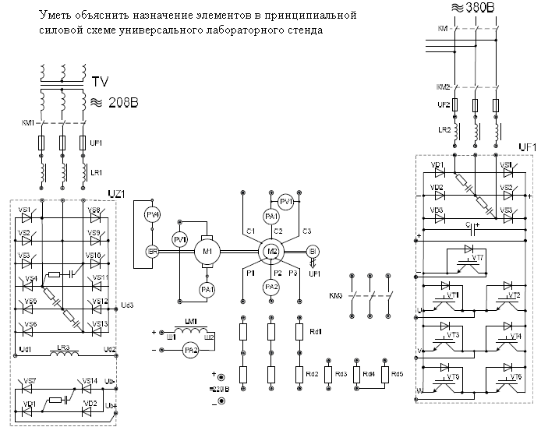
Владеть | методиками определения параметров оборудования объектов профессиональной деятельности | - Для схемы замещения двигателя постоянного тока записать уравнение электрического состояния якорной цепи и цепи возбуждения  - Для цепей первичной и вторичной обмоток трансформатора записать уравнения электрического состояния с использованием символического метода расчета цепей синусоидального тока (методом комплексных амплитуд).  - Для статорной и роторной цепей асинхронного двигателя записать уравнения электромагнитного состояния в комплексной форме.  - Записать уравнение механической характеристики двигателя постоянного тока для двигательного режима, режима динамического и рекуперативного торможения, для расчета пускового тока и пускового момента  - Записать выражения для токов статорной и роторной цепей, выражение для электромагнитного момента
ПК-11 - способностью к участию в монтаже элементов оборудования объектов профессиональной деятельности
Знать | основы электротехнического материаловедения и технологии конструкционных материалов, электротехнические материалы в качестве компонентов электротехнического и электроэнергетического оборудования для участия в монтаже элементов оборудования объектов профессиональной деятельности | В отчетах по выполненным лабораторным работам приводятся характеристики всех элементов монтируемого оборудования.  Знание физического смысла параметров элементов монтируемого оборудования и характеристик.  Знание вариантов возможной взаимозаменяемости резисторов, индуктивных элементов и электрических машин.  Знание пределов измерения приборов и способов расширения их.  Знание последовательности включения коммутационной аппаратуры при запуске электрических машин.
Уметь | применить полученные знания при монтаже элементов оборудования объектов профессиональной деятельности | Из набора элементов универсального лабораторного стенда подготовить и собрать принципиальные схемы для выполнения цикла лабораторных работ для снятия характеристик электрических машин в различных режимах работы.  Привести технические характеристики элементов и оборудования универсального стенда.  Проанализировать взаимное соответствие параметров мощности и частоты вращения двигателей, имеющих общий вал.
Владеть | методиками выполнения монтажа элементов оборудования объектов профессиональной деятельности | При выполнении лабораторных работ бригада студентов производит клеммный монтаж схемы для проведения исследований и показывают умение наладки отдельных модулей. Результаты монтажа и наладки проверяются преподавателем и на данном этапе дается соответствующая оценка.
ПК-12 - готовностью к участию в испытаниях вводимого в эксплуатацию электроэнергетического и электротехнического оборудования
Знать | основы испытаний вводимого в эксплуатацию электроэнергетического и электротехнического оборудования | Программа испытаний является обязательной частью отчета по выполненной лабораторной работе.  Перед выполнением лабораторной работы осуществляется проверка готовности к проведению исследований. Оценивается наличие цели выполнения работы и программы испытаний и правильность составленных схем, выбранной аппаратуры и таблиц.
Уметь | применить полученные знания при испытаниях вводимого в эксплуатацию электроэнергетического и электротехнического оборудования | Приведение выбранную аппаратуру в рабочее состояние, установление требуемых режимов работы при проведении испытаний.
Владеть | методиками выполнения испытаний вводимого в эксплуатацию электроэнергетического и электротехнического оборудования | При проведении испытаний на универсальном лабораторном стенде демонстрируется степень владения измерительной аппаратурой, контролируются результаты проведенных испытаний по каждой лабораторной работе, а также выводы в виде обсуждения полученных результатов
ПК-13 - способностью участвовать в пуско-наладочных работах
Знать | основы пуско-наладочных работах | Порядок проведения пусконаладочных работ является обязательной частью отчета по выполненной лабораторной работе.  Перед выполнением лабораторной работы осуществляется проверка готовности технических средств к проведению пусконаладочных работ.  Опрос обучающихся после проведения инструктажа по технике безопасности.
Уметь | применить полученные знания в пуско-наладочных работах | Демонстрация процедур включения, настройки для проведения пусконаладочных работ и выключения технических средств универсального лабораторного стенда.
Владеть | методиками выполнения пуско-наладочных работах | При проведении испытаний на универсальном лабораторном стенде демонстрируется степень владения измерительной аппаратурой, контролируются соответствие полученных результатов реальным пределам изменения и их занесение журналы-отчеты по проведенным испытаниям.  Демонстрация процедур включения, настройки для проведения пусконаладочных работ и выключения технических средств универсального лабораторного стенда.  Техническая документация в виде журналов –отчетов по каждой выполненной работе  проверяется преподавателем и оценивается соответствующими баллами.
ПК-17 - готовностью к составлению заявок на оборудование и запасные части и подготовке технической документации на ремонт
Знать | основы составления заявок на оборудование и запасные части и подготовки технической документации на ремонт | - Что такое формуляр электрической машины,  - Порядок ведения формуляра эл. машины  - Указываются ли в формулярах даты проведения ремонтных работ и их виды  - Какие каталожные данные приводятся в формулярах электрических машин  - В каких источниках информации приводится порядок оформления технической документации.  - Что такое организационно-распорядительные документы;  - Что такое технические условия и кем они устанавливаются
Уметь | применить полученные знания при составлении заявок на оборудование и запасные части и подготовке технической документации на ремонт | Выбрать из электронной базы «Порядок оформления технической и технологической документации:  - Правила оформления документов при ремонте изделий;  - Основные требования к проектной и рабочей документации  - Правила выполнения рабочей документации силового электрооборудования .
Владеть | методиками составления заявок на оборудование и запасные части и подготовки технической документации на ремонт | Составить образец формуляра для электродвигателя, трансформатора

б) Порядок проведения промежуточной аттестации, показатели и критерии оценивания:
Промежуточная аттестация по дисциплине «Электрические машины» включает теоретические вопросы, позволяющие оценить уровень усвоения обучающимися знаний, и практические задания, выявляющие степень сформированности умений и владений, проводится в форме экзамена.
Зачет по данной дисциплине проводится в устной форме по индивидуальным зада-ниям, которые включают в себя теоретический вопрос и задачу.
Критерии оценки:
–«зачтено» – студент должен знать принцип действия, конструктивное исполнение и эксплуатационные характеристики электрических машин;
–«не зачтено» – студент не может показать знания на уровне воспроизведения и объяснения информации.
Экзамен по данной дисциплине проводится в устной форме по экзаменационным билетам, каждый из которых включает 3 теоретических вопроса и одно практическое задание.
Показатели и критерии оценивания экзамена:
– на оценку «отлично» (5 баллов) – обучающийся демонстрирует высокий уровень сформированности компетенций, всестороннее, систематическое и глубокое знание учебного материала, свободно выполняет практические задания, свободно оперирует знаниями, умениями, применяет их в ситуациях повышенной сложности.
– на оценку «хорошо» (4 балла) – обучающийся демонстрирует средний уровень сформированности компетенций: основные знания, умения освоены, но допускаются незначительные ошибки, неточности, затруднения при аналитических операциях, переносе знаний и умений на новые, нестандартные ситуации.
– на оценку «удовлетворительно» (3 балла) – обучающийся демонстрирует пороговый уровень сформированности компетенций: в ходе контрольных мероприятий допускаются ошибки, проявляется отсутствие отдельных знаний, умений, навыков, обучающийся испытывает значительные затруднения при оперировании знаниями и умениями при их переносе на новые ситуации.
– на оценку «неудовлетворительно» (2 балла) – обучающийся демонстрирует знания не более 20% теоретического материала, допускает существенные ошибки, не может показать интеллектуальные навыки решения простых задач.
– на оценку «неудовлетворительно» (1 балл) – обучающийся не может показать знания на уровне воспроизведения и объяснения информации, не может показать интеллектуальные навыки решения простых задач.
Показатели и критерии оценивания курсового проекта:
– на оценку «отлично» (5 баллов) – работа выполнена в соответствии с заданием, обучающийся показывает высокий уровень знаний не только на уровне воспроизведения и объяснения информации, но и интеллектуальные навыки решения проблем и задач, нахождения уникальных ответов к проблемам, оценки и вынесения критических суждений;
– на оценку «хорошо» (4 балла) – работа выполнена в соответствии с заданием, обучающийся показывает знания не только на уровне воспроизведения и объяснения информации, но и интеллектуальные навыки решения проблем и задач, нахождения уникальных ответов к проблемам;
– на оценку «удовлетворительно» (3 балла) – работа выполнена в соответствии с заданием, обучающийся показывает знания на уровне воспроизведения и объяснения информации, интеллектуальные навыки решения простых задач;
– на оценку «неудовлетворительно» (2 балла) – задание преподавателя выполнено частично, в процессе защиты работы обучающийся допускает существенные ошибки, не может показать интеллектуальные навыки решения поставленной задачи.
– на оценку «неудовлетворительно» (1 балл) – задание преподавателя выполнено частично, обучающийся не может воспроизвести и объяснить содержание, не может показать интеллектуальные навыки решения поставленной задачи.

8 Учебно-методическое и информационное обеспечение дисциплины (модуля)
а) Основная литература:
1. Жуловян, В. В. Электрические машины: электромеханическое преобразование энергии : учебное пособие для вузов / В. В. Жуловян. — Москва : Издательство Юрайт, 2020. — 425 с. — (Высшее образование). — ISBN 978-5-534-04292-4. — Текст : электронный // ЭБС Юрайт [сайт]. — URL: https://urait.ru/bcode/453145 (дата обращения: 25.10.2020).
2 Иванов-Смоленский А.В., Электрические машины. В двух томах. Том 1 : учебник для вузов. / Иванов-Смоленский А.В. - М. : Издательский дом МЭИ, 2017. - ISBN 978-5-383-01222-2 - Текст : электронный // ЭБС "Консультант студента" : [сайт]. - URL : https://www.studentlibrary.ru/book/ISBN9785383012222.html (дата обращения: 25.10.2020). - Режим доступа : по подписке.

б) Дополнительная литература:
- Копылов, И. П. Электрические машины в 2 т. Том 1 : учебник для вузов / И. П. Копылов. — 2-е изд., испр. и доп. — Москва : Издательство Юрайт, 2020. — 267 с. — (Высшее образование). — ISBN 978-5-534-03222-2. — Текст : электронный // ЭБС Юрайт [сайт]. — URL: https://urait.ru/bcode/451783 (дата обращения: 25.10.2020).
- Копылов, И. П. Электрические машины в 2 т. Том 2 : учебник для вузов / И. П. Копылов. — 2-е изд., испр. и доп. — Москва : Издательство Юрайт, 2020. — 407 с. — (Высшее образование). — ISBN 978-5-534-03224-6. — Текст : электронный // ЭБС Юрайт [сайт]. — URL: https://urait.ru/bcode/451784 (дата обращения: 25.10.2020).
- Игнатович, В. М. Электрические машины и трансформаторы : учебное пособие для вузов / В. М. Игнатович, Ш. С. Ройз. — 6-е изд., испр. и доп. — Москва : Издательство Юрайт, 2020. — 181 с. — (Высшее образование). — ISBN 978-5-534-00881-4. — Текст : электронный // ЭБС Юрайт [сайт]. — URL: https://urait.ru/bcode/451214 (дата обращения: 25.10.2020).
- Копылов, И. П. Проектирование электрических машин : учебник для вузов / И. П. Копылов. — 4-е изд., перераб. и доп. — Москва : Издательство Юрайт, 2019. — 828 с. — (Высшее образование). — ISBN 978-5-534-11700-4. — Текст : электронный // ЭБС Юрайт [сайт]. — URL: https://urait.ru/bcode/445920 (дата обращения: 25.10.2020).

в) Методические указания:
1. Линьков С.А,Универсальный учебный лабораторный стенд по исследованию электроприводов постоянного и переменного тока: Методические указания к лабораторным работам по дисциплине «Электрический привод» для студентов направления 140400 «Электроэнергетика и электротехника» / С.А. Линьков, Е.Я. Омельченко; Магнитогорск: ФГБОУ ВПО «МГТУ», 2014. 29 с.

г) Программное обеспечение и Интернет – ресурсы
Перечень программного обеспечения:
Наименование ПО | № договора | Срок действия лицензии
MS Windows 7 | Д-1227 от 08.10.2018  Д-757-17 от 27.06.2017 | 11.10.2021  27.07.2018
MS Office 2007 | № 135 от 17.09.2007 | бессрочно
FAR Manager | свободно распространяемое | бессрочно
7Zip | свободно распространяемое | бессрочно
Linux Calculate | свободно распространяемое ПО | бессрочно
Calculate Linux Desktop Xfce | свободно распространяемое ПО | бессрочно

Список Интернет-ресурсов, доступ к которым при регистрации обеспечен с любого компьютера:
- Федеральный институт промышленной собственности : сайт РОСПАТЕНТА / ФИПС. – Москва : ФИПС, 2009 – . – URL: http://www1.fips.ru/ (дата обращения: 18.09.2020). – Режим доступа: свободный. – Текст: электронный.
- Российский индекс научного цитирования (РИНЦ) : национальная библиографическая база данных научного цитирования. – Текст: электронный // eLIBRARY.RU : научная электронная библиотека : сайт. – Москва, 2000 – . – URL: https://elibrary.ru/project_risc.asp (дата обращения: 18.09.2020). – Режим доступа: для зарегистрир. пользователей.
- Академия Google (Google Scholar) : поисковая система : сайт. – URL: https://scholar.google.ru/ (дата обращения: 18.09.2020). – Режим доступа: для зарегистрир. пользователей. – Текст: электронный.
- Единое окно доступа к информационным ресурсам : электронная библиотека : сайт / ФГАУ ГНИИ ИТТ "ИНФОРМИКА". – Москва, 2005. – . –URL: http://window.edu.ru/ (дата обращения: 18.09.2020). – Режим доступа: свободный. – Текст: электронный.
- East View Information Services : Электронная база периодических изданий / ООО «ИВИС. – URL: https://dlib.eastview.com/ (дата обращения: 18.09.2020). – Режим доступа: по подписке. – Текст: электронный.
- Российская Государственная библиотека. Каталоги : сайт / Российская государственная библиотека. – Москва : РГБ, 2003 – . URL: https://www.rsl.ru/ru/4readers/catalogues/ (дата обращения: 18.09.2020). – Режим доступа: свободный. – Текст: электронный.
- Электронная библиотека МГТУ им. Г. И. Носова. – URL: http://magtu.ru:8085/marcweb2/Default.asp (дата обращения: 18.09.2020). – Режим доступа: для зарегистрир. пользователей (вход с внешней сети по логину и паролю). – Текст: электронный.
- Экономика. Социология. Менеджмент : Федеральный образовательный портал : сайт. – URL: http://ecsocman.hse.ru/ (дата обращения: 18.09.2020). – Режим доступа: свободный. – Текст: электронный.
- Университетская информационная система РОССИЯ : научная электронная библиотека : сайт / НИВЦ ; Экономический факультет МГУ. – Москва : НИВЦ, 1997 – . – URL: https://uisrussia.msu.ru (дата обращения: 18.09.2020). – Режим доступа: свободный. – Текст: электронный.
- Web of science : Международная наукометрическая реферативная и полнотекстовая база данных научных изданий : сайт. – URL: http://webofscience.com (дата обращения: 18.09.2020). – Режим доступа: для зарегистрир. пользователей (вход по IP-адресам вуза). – Текст: электронный.
- Scopus : Международная реферативная и полнотекстовая справочная база данных научных изданий : сайт. – URL: http://scopus.com (дата обращения: 18.09.2020). – Режим доступа: для зарегистрир. пользователей (вход по IP-адресам вуза). – Текст: электронный.
- Springer Journals : Международная база полнотекстовых журналов : сайт. – URL: http://link.springer.com/ (дата обращения: 18.09.2020). – Режим доступа: для зарегистрир. пользователей (вход по IP-адресам вуза). – Текст: электронный.
- Springer Protocols : Международная коллекция научных протоколов по различным отраслям знаний : сайт. – URL: http://www.springerprotocols.com/ (дата обращения: 18.09.2020). – Режим доступа: для зарегистрир. пользователей (вход по IP-адресам вуза). – Текст: электронный.
- SpringerMaterials : Международная база научных материалов в области физических наук и инжиниринга : сайт. – URL: http://materials.springer.com/ (дата обращения: 18.09.2020). – Режим доступа: для зарегистрир. пользователей (вход по IP-адресам вуза). – Текст: электронный.
- Springer Reference : Международная база справочных изданий по всем отраслям знаний: сайт. – URL: http://www.springer.com/references (дата обращения: 18.09.2020). – Режим доступа: для зарегистрир. пользователей (вход по IP-адресам вуза). – Текст: электронный.
- zbMATH : Международная реферативная база данных по чистой и прикладной математике : сайт. – URL: http://zbmath.org/ (дата обращения: 18.09.2020). – Режим доступа: для зарегистрир. пользователей (вход по IP-адресам вуза). – Текст: электронный.
- Springer Nature : Международная реферативная и полнотекстовая справочная база данных научных изданий : сайт. – URL: https://www.nature.com/siteindex (дата обращения: 18.09.2020). – Режим доступа: для зарегистрир. пользователей. – Текст: электронный.
- Архив научных журналов : сайт / Национальный электронно-информационный концорциум. – Москва : НЭИКОН, 2013 – . – URL: https://archive.neicon.ru/xmlui/ (дата обращения: 18.09.2020). – Режим доступа: для зарегистрир. пользователей (вход по IP-адресам вуза). – Текст: электронный.
- eLIBRARY.RU : научная электронная библиотека : сайт. – Москва, 2000 – . – URL: https://elibrary.ru (дата обращения: 09.01.2018). – Режим доступа: для зарегистрир. пользователей. – Текст: электронный.
- РУКОНТ : национальный цифровой ресурс : межотраслевая электронная библиотека : сайт / консорциум «КОТЕКСТУМ». – Сколково, 2010 – . – URL: https://rucont.ru (дата обращения: 18.09.2020). – Режим доступа: для авториз. пользователей. – Текст: электронный.
- ТАСС : информационное агентство России : [сайт]. – Москва, 1999 – . – Обновляется в течение суток. – URL: http://tass.ru (дата обращения: 18.09.2020). – Текст : электронный.
- Правительство Российской Федерации : официальный сайт. – Москва. – Обновляется в течение суток. – URL: http://government.ru (дата обращения: 18.09.2020). – Текст : электронный.
- Abb.ru : Официальный сайт группы компаний ABB Россия [Электронный ресурс]. – Режим доступа: http://www.abb.ru, свободный. – Загл. с экрана.
- Elektrozavod.ru : Официальный сайт Уфимского завода «Электроаппарат» [Электронный ресурс]. – Уфа. – Режим доступа: http://www.elektrozavod.ru/reports/ea, свободный. – Загл. с экрана.
- Stps.ru : Официальный сайт ООО «Стройподстанции» [Электронный ресурс]. – М. – Режим доступа: http://www.stps.ru, свободный. – Загл. с экрана.

9. Материально – техническое обеспечение дисциплины

Материально – техническое обеспечение дисциплины включает:

Тип и название аудитории | Оснащение аудитории
Учебные аудитории для проведения занятий лекционного типа | Мультимедийные средства хранения, передачи и представления информации.
Учебные аудитории для проведения практических занятий, групповых и индивидуальных консультаций, текущего контроля и промежуточной аттестации | Доска, мультимедийный проектор, экран
Учебные аудитории для выполнения курсового проектирования, помещения для самостоятельной работы обучающихся | Персональные компьютеры с пакетом MS Office, выходом в Интернет и с доступом в электронную информационно-образовательную среду университета
Помещение для хранения и профилактического обслуживания учебного оборудования | Стеллажи, сейфы для хранения учебного оборудования
Лаборатория, ауд. 227 | Универсальные лабораторные стенды – 4 шт.
Лекционная ауд.123 | Мультимедийные средства представления информации
Лаборатория, ауд.123 | Лабораторные стенды – 2 шт.
Компьютерный класс, ауд.227а | Персональные компьютеры -8 шт.
Ауд.027 | Универсальные лабораторные стенды -4 шт

